**СЛОВАРИК**

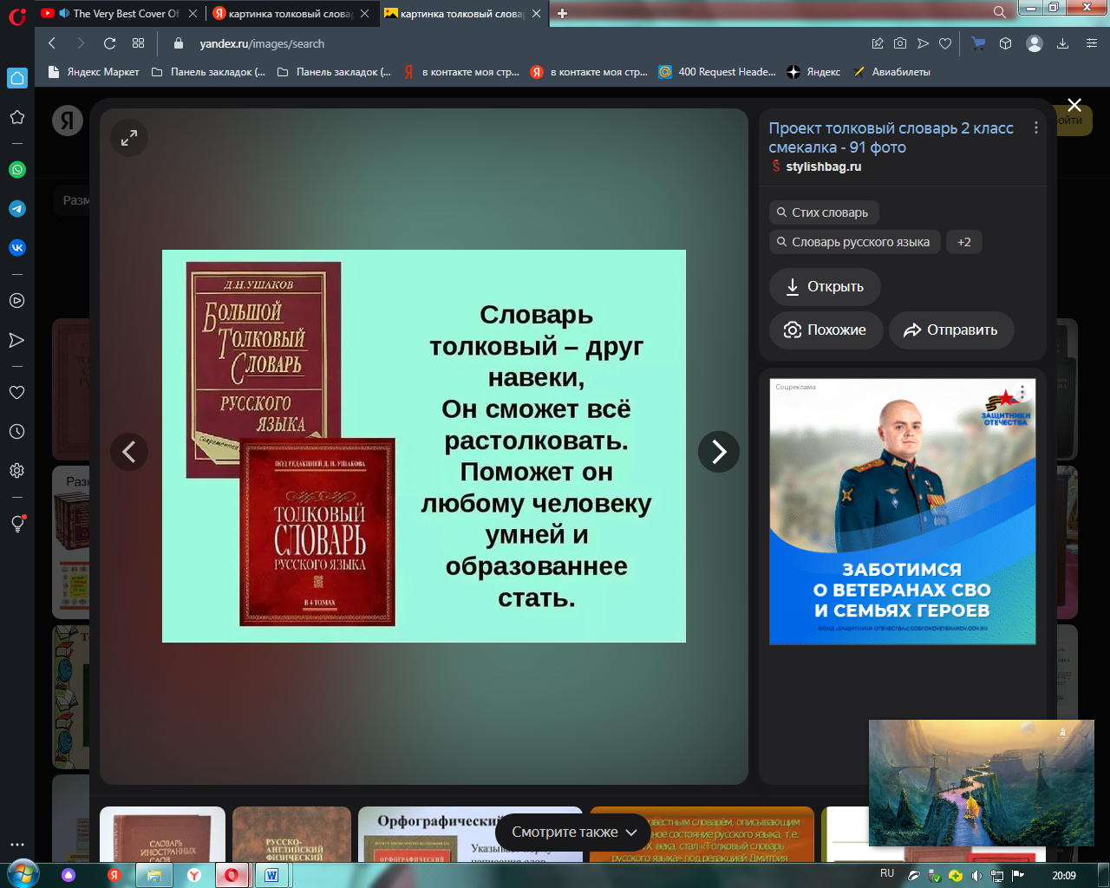

**Роса медвяная** – ароматная с запахом мёда;

**Зелень пряная** – с острым, ароматным запахом;

**Проталинка** – место, где растаял снег и показалась земля;

**Волна гремучая** – шумная, издающая громкие звуки;

**Обдаёт**– окатывает водой, обливает сразу со всех сторон;

**Вкрадчиво** – осторожно, доверительно;

**Под кручею** – под обрывом (круча – крутой спуск, обрыв)

---------------------------------------------------------------------------------------------------



**СЛОВАРИК**

**Роса медвяная** – ароматная с запахом мёда;

**Зелень пряная** – с острым, ароматным запахом;

**Проталинка** – место, где растаял снег, и показалась земля;

**Волна гремучая** – шумная, издающая громкие звуки;

**Обдаёт**– окатывает водой, обливает сразу со всех сторон;

**Вкрадчиво** – осторожно, доверительно;

**Под кручею** – под обрывом (круча – крутой спуск, обрыв)